Výroční zpráva
My.aktivity 2013
obecně prospěšná společnost je neziskovou organizací, jež vyhledává, vytváří a podporuje občanské, vzdělávací, kulturní a volnočasové aktivity přispívající ke zkvalitnění komunitního života
My.Aktivity o.p.s.
Na Balkáně 2866/17a, Praha 3, Česká republika
Telefon +420 271 774 725
Email: info@myaktivity.cz
www.myaktivity.cz

Úvodem 1
Přehled aktivit 2
Shrnutí 6
Finanční výkazy 7
Kontaktní informace 9
Informace o společnosti 10

ÚVODEM

My.Aktivity o.p.s. vznikla v roce 2011 jako platforma pro setkávání nápadů a aktivit skupiny lidí různých kvalifikací a zájmů. Spojuje nás chuť a potřeba realizovat projekty zaměřené na rozvoj společenského a komunitního života v Praze. Původní myšlenka zakladatelů společnosti byla spojena s realizací vzdělávacích projektů zaměřených především na vzdělávání dospělých. V současné době máme k dispozici zkušený tým odborníků /lektorský tým/ z oblasti vzdělávání s dlouholetou praxí ve státním neziskovém, ale i privátním sektoru, který se podílel na vývoji a realizaci významných projektů s celostátní působností. Kvalita realizovaných projektů je závislá na schopnosti jejich komunikace s odbornou i laickou veřejností. Náš tým /kreativci/ dokáže zajistit komplexní pokrytí projektu od produkce přes PR až po reklamu. V současné době také realizujeme projekty určené rodinám s dětmi /rodinný klub/, přičemž těžiště naší činnosti spatřujeme v aktivním využití času stráveného v rodinném klubu s důrazem na vzdělávání, v kultivaci společenského života a v návratu k tradičním rodinným hodnotám. Tyto projekty jsou určeny široké veřejnosti napříč generacemi.
V roce 2012 bylo pro My.Aktivity hlavním cílem vytvořit funkční realizátorský tým schopný rozvinout činnost naší společnosti ve všech jejích hlavních směrech. V roce 2013 se naše organizace začlenila mezi ty neziskové organizace, které nejenže dokážou získat prostředky pro svou činnost, ale jsou schopny je využít ve prospěch deklarovaných cílů.

Mgr. Roman Rozbroj
ředitel
My.Aktivity o.p.s.

nejdůležitější aktivity v roce 2013

VZDĚLÁVACÍ

- KOSTKY JSOU VRŽENY
Projekt ke zvýšení finanční gramotnosti pro žáky a pedagogy ZŠ. Obsahem vzdělávání jsou moduly: Lidé a peníze, Peníze pod kontrolou, Chytré nakupování, Změna je život, Za chyby se platí, Když peníze pomáhají. V roce 2013 byl projekt realizován v Jihomoravském kraji pro učitele znojemských základních škol.

- ABECEDA RODINNÝCH FINANCÍ
spoluúčast na projektu
Abeceda rodinných financí je projekt finančního vzdělávání určený široké veřejnosti. Vzdělávání je realizováno prostřednictvím seminářů probíhajících přímo v komunitách. Projekt chce podpořit pochopení fungování peněz celým spektrem jejich uživatelů, od mládeže až po seniory.
Jeho dalším cílem je rozvíjet finanční gramotnost občanů, a tím pomoci ke zlepšení jejich životní úrovně. Zavádí finanční vzdělávání do rodin, do komunit a k sociálně slabším občanům. Dostupnost finančního vzdělávání pro širokou veřejnost je tedy hlavním cílem projektu.

- FINANČNÍ KOMPAS
spoluúčast na projektu
Finanční kompas je projekt finančního vzdělávání. Cílem tohoto projektu je vyškolit pracovníky pomáhajících profesí a jejich prostřednictvím přispět ke zvýšení finanční gramotnosti obyvatelstva. Projekt tak cílí na zaměstnance občanských poraden, neziskových organizací či státní zaměstnance vybraných skupin.
Projekt byl vytvořen na základě potřeby naší společnosti v oblasti sociální práce. Praxe ukazuje, že pracovníci pomáhajících profesí se při řešení problémů svých klientů potřebují orientovat nejen v problematice sociální, ale také v otázkách finančních. Problémy jejich klientů totiž často pramení z malé finanční gramotnosti a z nezodpovědného finančního rozhodování.
Projekt pomáhá v první řadě sociálním pracovníkům samotným v jejich osobním finančním životě a současně jejich prostřednictvím i klientům v tíživé situaci, kteří využívají jejich služeb.

RODINNÉ
- RODINNÝ KLUB ULITKA
Zajišťuje programy pro rodiny s dětmi ve věku 0–6 let. Poskytuje prostor pro společenský kontakt a vzdělávání pro rodiče na rodičovské dovolené. Pomocí seminářů, přednášek a tvořivých dílen jim pomáhá s péčí o dítě, s rozvojem jeho osobnosti a také s doplněním znalostí a dovedností rodičů, které využijí při hledání zaměstnání. Ženám nabízí prostor pro seberealizaci, umožňuje jim absolvování vzdělávacích kurzů a napomáhá získat sebevědomí potřebné po návratu z rodičovské dovolené. V roce 2013 využilo služeb RK Ulitka na 230 rodin ze Žižkova a okolí.

- LETNÍ ŠKOLKA
Smyslem projektu je pomoci řešit situaci rodičů s dětmi předškolního věku v době letních prázdnin. V součinnosti s MČ Praha 3 byl v létě 2013 připraven měsíc letního provozu školky Ulitka jako součást náhrady provozu mateřských škol v době letních prázdnin. Jednalo se o celodenní program na celý týden včetně zajištěného stravování. V roce 2013 se Letní školky zúčastnilo na 80 dětí.

KULTURNÍ

- BETLÉM
21. prosince 2013 na Náměstí Jiřího z Poděbrad na pražských Vinohradech před kostelem Nejsvětějšího Srdce Páně.
Inscenace Martina Kukučky, režiséra známého z tandemu SKUTR, byla událostí, která oscilovala na pomezí divadla, koncertu, happeningu či jam session. Byla inspirována středověkým divadlem a veřejným prostranstvím, v němž divák spolu s vypravěčem putuje po jednotlivých obrazech. S autorskými koledami vystoupila Lenka Dusilová a Katka García, průvodcem celé inscenace se stal herec David Prachař.
Betlém na náměstí zhlédlo na 2000 tisíce diváků.
Kukučkův žižkovský Betlém připomněl důležitost tradic a svátků, díky nimž si uvědomujeme, že máme společné kořeny a někam patříme.
Režie a scénář: Martin Kukučka (SKUTR)
Hudba: Tomáš Liška
Scéna a kostýmy: Milan David
Světla: Jiří Černý

- VÝSTAVA PAVLA BRÁZDY VE WROCLAVI
My.Aktivity bylo v roce 2013 spolupořadatelem výstavy Pavla Brázdy v Městské galérii ve Wroclavi (Pl) .
Pavel Brázda
Z počátku své tvorby navazoval na práce umělců sdružených ve Skupině 42, později (1944) vytvořil vlastní umělecký směr nazývaný hominismus – „umění o lidech a pro lidi“. Po 2. světové válce studoval krátce dějiny umění a filozofii na Masarykově univerzitě v Brně a poté dějiny umění a malířství na Vysoké škole uměleckoprůmyslové v Praze. Z Akademie výtvarných umění byl vyloučen z politických důvodů. Jeho díla z 50. let 20. století jsou dodnes považována za naprosto originální a radikálně moderní. Brázdův motiv astronauta se dokonce na začátku 90. let 20. století stal symbolem časopisu Respekt. V posledních letech ve své tvorbě pozoruhodně využívá počítačové úpravy. Je laureátem Ceny Revolver Revue za rok 1991. V roce 2008 se stal nositelem Medaile Za zásluhy, kterou mu
28. října předal prezident Václav Klaus. V únoru 2013 medaili pro nesouhlas s Klausovými postoji vrátil. Stal se tak jediným oceněným po roce 1989, který státní vyznamenání vrátil.

- KDO SE BAVÍ S LADIČKOU
Hudebně divadelní představení s výtvarnou dílnou pro děti a jejich dospělé, kteří možná ještě nevědí, že mají rádi klasickou hudbu. Skutečné hudební nástroje ožijí a vtáhnou vás do příběhů, které se odehrávají během zkoušky před koncertem.
Basa přestane bručet, ladička zjistí, k čemu je dobrá, klarinet vystřízliví, harfa to ustojí a možná přijde i dirigent.
„Hledali jsme cesty, jak dětem přiblížit svět klasické hudby, něco jim o ní a o hudebních nástrojích říct, ale zároveň jim umožnit se s nimi setkat způsobem,
který je jim blízký – pohádkovým vyprávěním. Inspirujeme se Iljou Hurníkem a jeho Příběhy jedné kapely. Jednotlivé nástroje ožívají téměř jako loutky a s dětmi si povídají, vtahují je do svého světa,“
V představení tak vystupuje harfa, kontrabas, klarinet a flétna a řeší vtipné situace, které se jim přihodí na zkoušce před koncertem.
Děti se v předvánočním čase setkaly s „vážnou hudbou“ a hudebními nástroji. Nečekal je ovšem obyčejný výchovný koncert, ale pohádkové hudebně-divadelní představení s výtvarnou dílnou.
Tři představení se konala za velkého zájmu diváků v prosinci 2013 v Kině Aero, na Žižkovské věži a v Ulitě.

KOMUNITNÍ
KOMUNITNÍ ZAHRÁDKY „ULITEJ ZÁHON“
Na jaře roku 2013 My.Aktivity o.p.s. založila jednu z prvních komunitních zahrad v Praze – Ulitej záhon (nyní Komunitní zahrada Krejcárek).
Na vybetonovaném pozemku kolem bývalé garáže v těsném sousedství DDM Ulita tak vzniklo místo, kde si široká veřejnost mohla za symbolický poplatek pronajmout svůj záhonek "v pytli" a osít či osázet si ho oblíbenou zeleninou, bylinami či květinami. Komunitní zahrada ovšem nebyla pouze místem pro pěstování, ale také místem, kde se setkávali lidé především ze Žižkova a blízkého okolí na společných grilováních, brigádách na zahradě, workshopech či přednáškách tematicky zaměřených na městské zahradničení, včelaření apod. Na zahradě vzniklo 35 záhonků, které obhospodařoval zhruba dvojnásobný počet zahradníků.
SHRNUTÍ
Rok 2013 byl pro My.Aktivity o.p.s. úspěšný jak z hlediska realizovaných projektů, tak i ekonomických výsledků. Kromě už tradičních aktivit na lokální – žižkovské – úrovni (rodinný klub, letní školka, komunitní zahrádky aj.) jsme se podíleli na projektech celostátního rozměru. Mezi ně patří především vzdělávací projekty zaměřené na oblast finanční gramotnosti. Podařilo se nám rozvinout další z deklarovaných aktivit, kterými je realizace kulturních událostí. Příkladem budiž Žižkovský Betlém realizovaný na náměstí Jiřího z Poděbrad za účasti špičkových herců a interpretů, další, tentokrát mezinárodní událostí byla pak spoluúčast na výstavě Pavla Brázdy v polské Wroclawi. To vše by nebylo možné bez podpory našich donátorů a partnerů, bez kterých bychom výše uvedené projekty realizovali jen velmi obtížně. Domnívám se, že rok 2013 byl zásadním pro stabilizaci naší společnosti. Potvrdily se naše předpoklady ohledně potřeby komunitních aktivit (překvapivě velký zájem o komunitní zahrádky), dokázali jsme, že můžeme být zajímavým partnerem a realizátorem kulturních projektů. Když k tomu připočteme fungující vzdělávací projekty, vychází mi, že My jsme opravdu Aktivity.
Chtěl bych touto cestou poděkovat všem, kteří se na tom podíleli.

Mgr. Roman Rozbroj
ředitel My.Aktivity o.p.s.

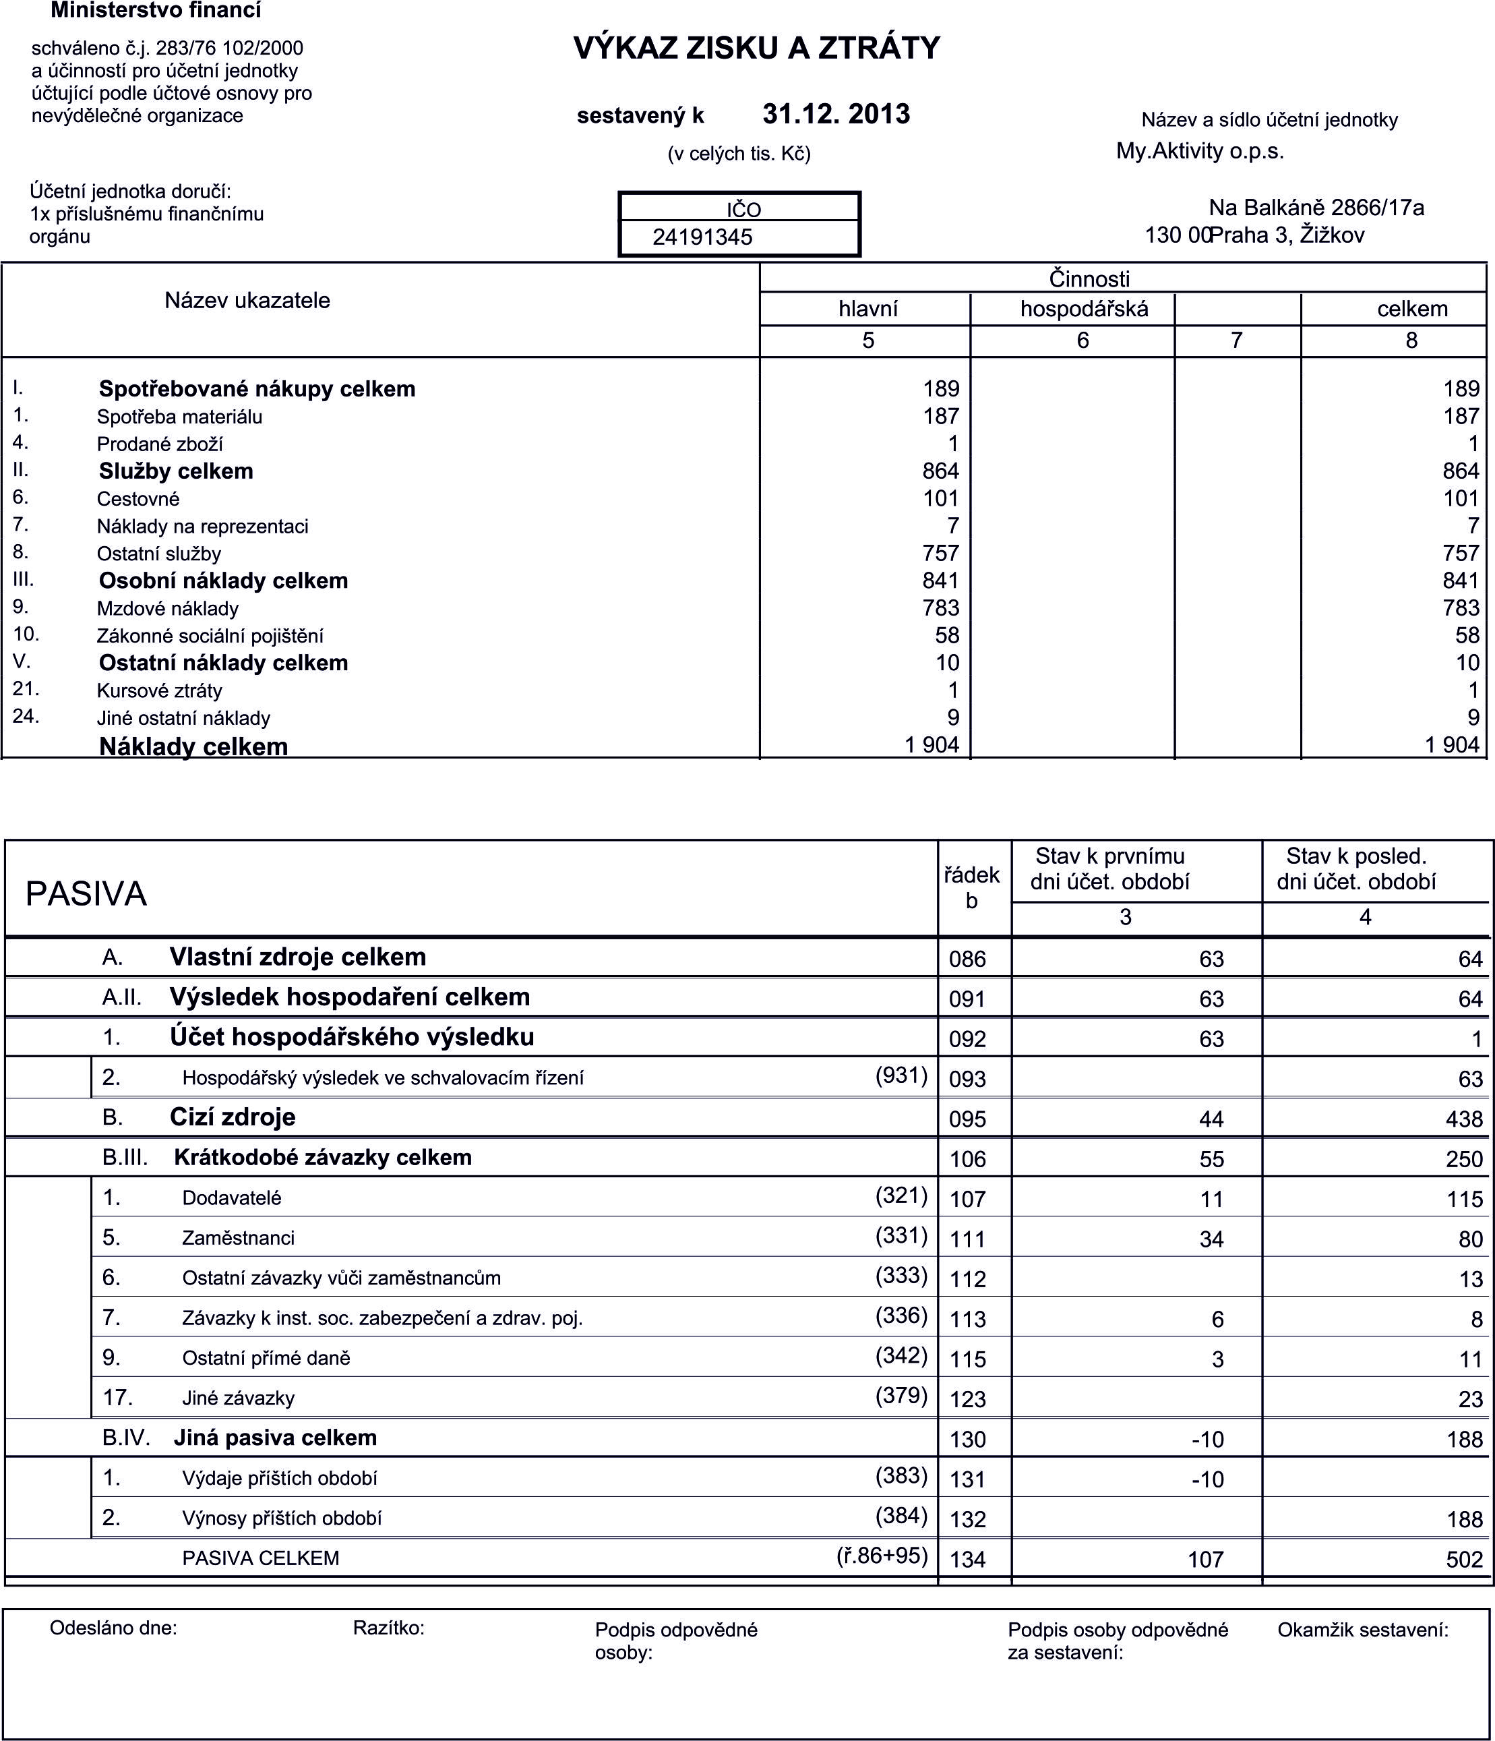
Finanční souhrn

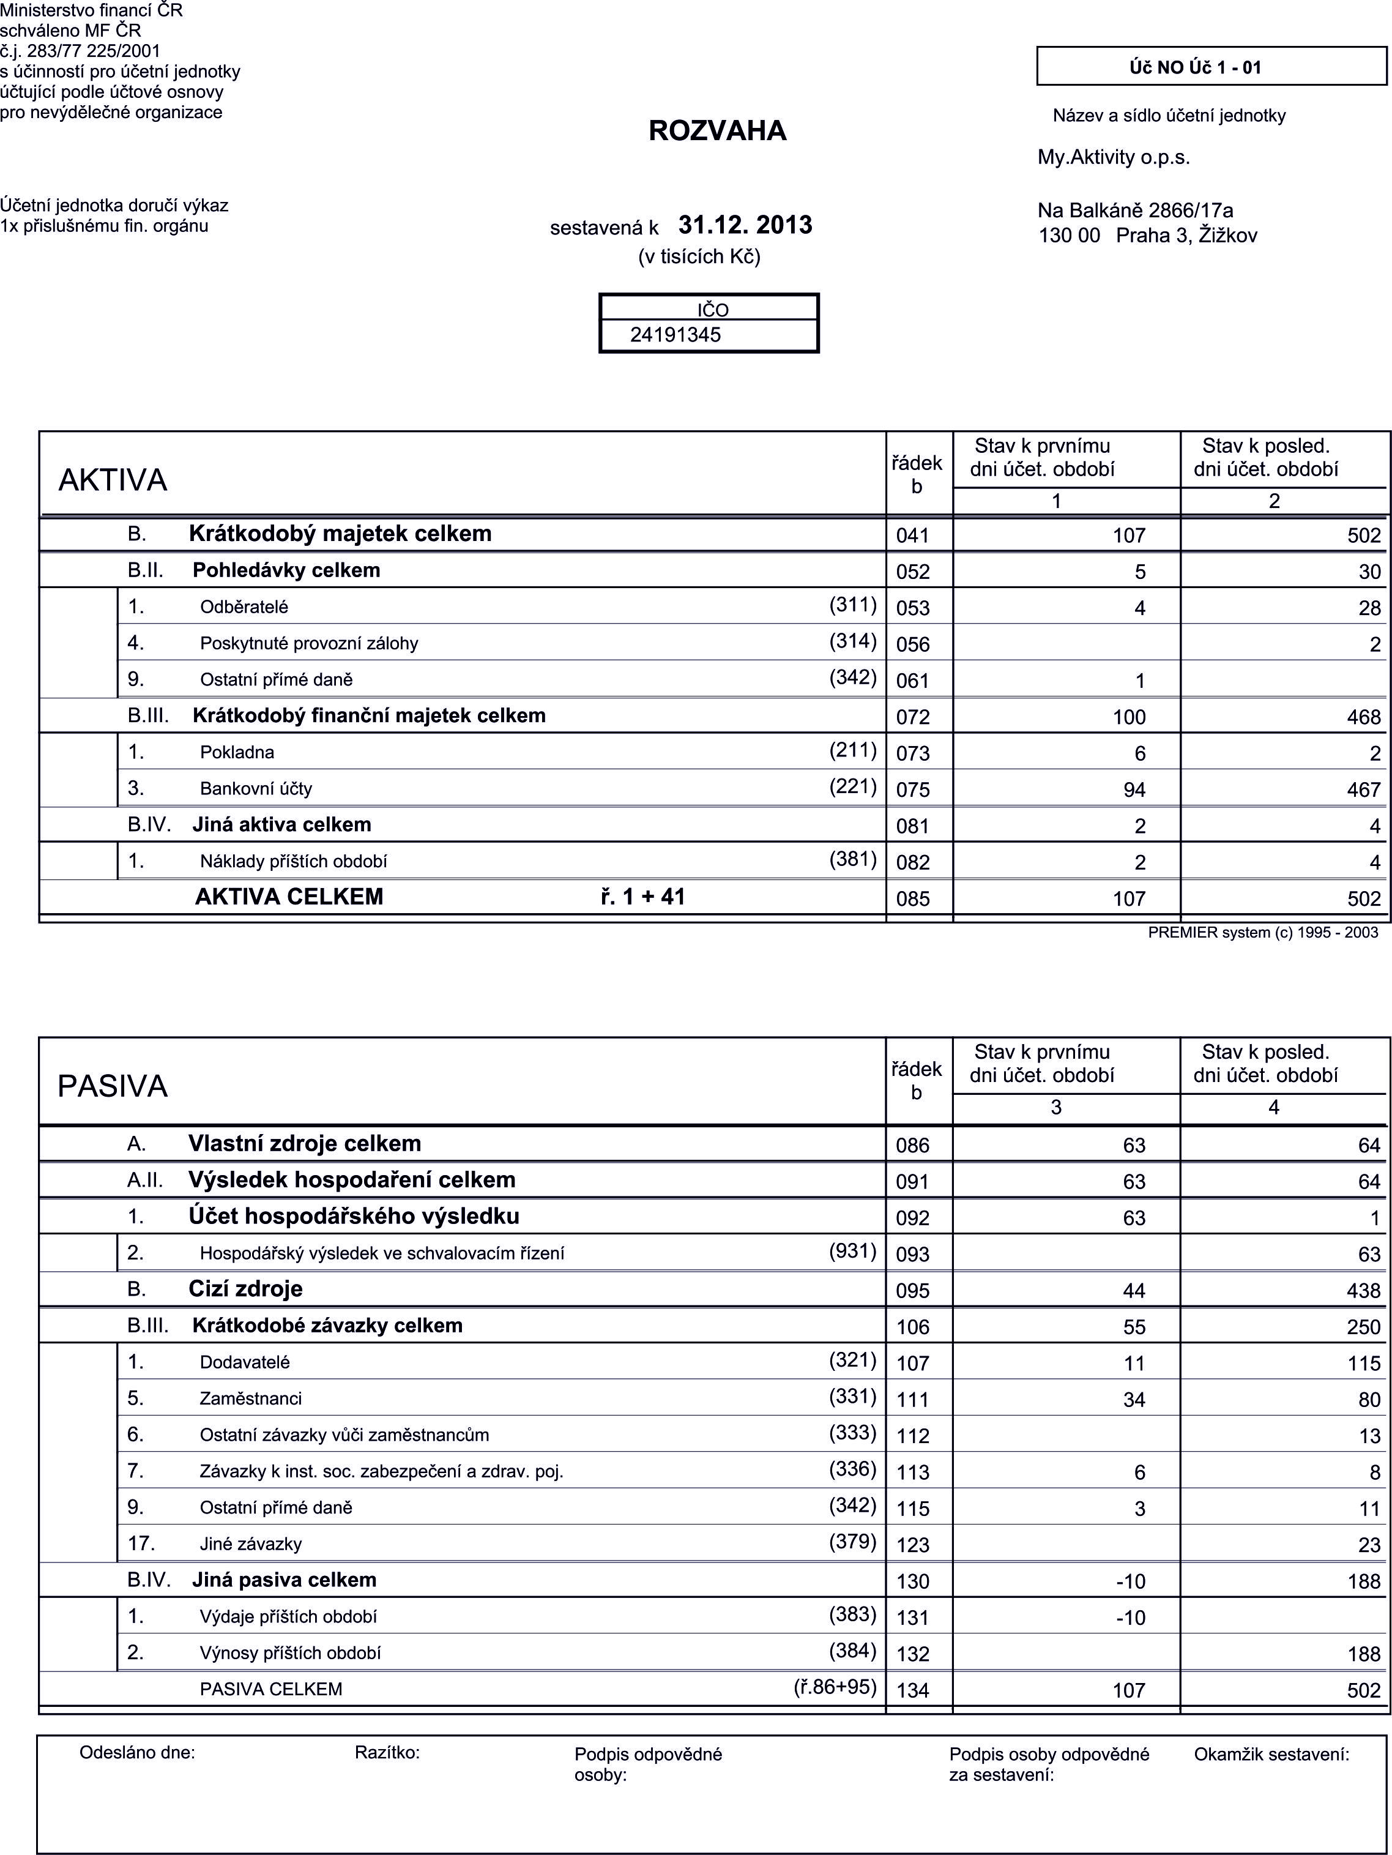

Kontaktní informace

Mgr. Roman Rozbroj
ředitel
+420 774 728 641
rozbroj@myaktivity.cz

Bc. Josef Chmel
předseda správní rady
+420 606 366 291
chmel@myaktivity.cz

Ing. Zuzana Kortusová
členka správní rady a manažerka vzdělávání
+420 602 133 216
kortusova@myaktivity.cz

Monika Rohlenová
vedoucí Rodinného klubu Ulitka

+420 608 259 307
rohlenova@myaktivity.cz

Informace o společnosti

My.Aktivity o.p.s.
Praha 3, Na Balkáně 2866/17a 130 00 Praha 3
tel.: (+420) 271 771 025-6
IČ: 0024191345, DIČ: CZ0024191345
www.myaktivity.cz

